Муниципальное казенное общеобразовательное учреждение

средняя общеобразовательная школа с. Голуметь

**ИНДИВИДУАЛЬНЫЙ ИССЛЕДОВАТЕЛЬСКИЙ ПРОЕКТ**

**Тема:**

**«Памятники литературным героям»**

**Выполнила:**

Булавчик Дина Евгеньевна

Ученица 9 «А» класса

**Куратор проекта:**

Благинина Ирина Ильинична,

учитель русского языка и литературы

2021 год

**Оглавление**

1. Введение ……………………………………………………..3стр.
2. Что такое памятник? Виды памятников…………………....4стр.
3. Литературный «герой» и «персонаж»……………………...4стр
4. Памятники Черемхово………………………………………5-6стр.
5. Памятнике Свирска………………………………………….6стр.
6. Памятнике Саянска………………………………………….6стр.
7. Памятники Иркутска………………………………………..6-7стр.
8. Практическая часть………………………………………....7-8стр.
9. Заключение…………………………………………………..8стр
10. Список использованных источников………………………9стр.
11. Приложения…………………………………………………10-13стр.

**Введение**

Есть памятники великим писателям, музыкантам, ученым, политикам. Им поставлены памятники за то, что они сделали что-то важное для людей. Существуют памятники животным – за их верность и преданность. Но есть памятники и тем, кто никогда на свете не жил – литературным героям. Почему? Да потому, что многие герои книг сделали для людей ничуть не меньше. Они каждый день дарят маленьким и большим читателям всей земли счастье, учат быть добрыми и верными, мужественными и благородными.

Ставить памятники литературным героям – традиция, насчитывающая не одно десятилетие. На площадях и улицах, в парках и скверах многих городов мира стоят памятники выдающимся героям литературы. Эти герои известны благодаря своей находчивости или смелости, оптимизму или необычным поступкам, чувству юмора или глупости. У каждого памятника, как и у каждого человека, своя судьба. Я уверена, что необходимо знать тех героев, которым поставлены памятники.

**Актуальность:** Данный проект может повлиять на повышение интереса у детей к чтению книг и самому изучению литературы, что очень важно при формировании духовного мира учащегося в настоящее время.

**Гипотеза:** я думаю, что памятники литературным героям необходимы, ведь они повышают уровень культуры населения.

**Цель:** расширить знания о памятниках литературным героям, расположенных в близлежащих населенных пунктах.

**Задачи:**

* Изучить историю появления литературных памятников.
* Выявить знание учащихся МКОУ СОШ с. Голуметь по данной теме.
* Собрать все полученные данные в одну работу.

**Методы исследования:**

* Метод анкетирования (анкета указана в приложении №1)
* Метод поиска информации о памятниках литературным героям, используя статьи интернет источников, указанных в списке литературы

**Место выполнения данной работы:** Иркутская область, Черемховский район, с. Голуметь, ул. Кирова, 18

**Срок выполнения данной работы:** октябрь 2020 – февраль 2021 года

**Что такое памятник? Виды памятников**

***Памятник*** *—* ПАМЯТНИК, памятника, муж. 1. Архитектурное или скульптурное сооружение в память или в честь какого-нибудь лица или события. Памятник Пушкину в Москве. 2. Сооружение на могиле в память умершего. 3. Остаток материальной культуры далекого прошлого.… (Толковый словарь Ушакова)

**Памятник –** (в узком смысле слова) сооружение, предназначенное для увековечения событий, людей, объектов, иногда животных, а также литературных и кинематографических персонажей. Чаще всего никакой другой функции, кроме мемориальной, памятник не несет. (Википедия)

**Наиболее распространённые виды памятников:**

* скульптурная группа
* статуя
* бюст
* плита с рельефом или надписью
* триумфальная арка
* колонна
* обелиск

**Функции памятников:**

* Функция трансляции или исторической преемственности социального опыта (информационная)
* Идеологическая функция
* Познавательная (гносеологическая) функция
* Коммуникативная функция
* Утилитарная функция
* Компенсаторная функция памятника (рекреативная)
* Образовательная функция
* Регулятивная функция

**Литературный «герой» и «персонаж»**

Слово «герой» означает с греческого языка обожествленный человек. У древних греков героями были полукровки – это существа, у которых были родители один бог, второй человек, либо мужи, которые славились своими поступками.

Через некоторое время понятие «герой» пришло в литературу, так появилось понятие «литературный герой».

С термином «герой» рядом соседствует термин «персонаж», это слово является синонимом к термину «герой». Персоной в Древнем Риме называли маску, которую актер надевал перед выступлением – трагическую или комическую.

В России существует очень много памятников, и часть памятников посвящена именно литературным героям. К сожалению, охватить все памятники России в одном проекте невозможно. Поэтому для работы над исследованием памятников, посвященных литературным героям, я выбрала следующие города: Черемхово, Свирск, Саянск, Иркутск.

**Памятники Черемхово**

Черемхово — малая родина трех знаменитых драматургов. Здесь родился Михаил Ворфоломеев. По его пьесам и сценариям снято 10 художественных фильмов. Александр Вампилов также увидел свет в черемховском роддоме. А в возрасте семи лет сюда переехал Владимир Гуркин, автор народной комедии «Любовь и голуби».

Возможно, поэтому в Черемхово так много литературных памятников. Самый известный из них находится около драматического театра. Это скульптурная композиция с изображением трех уже упомянутых писателей. Они расположились на лавочке возле театра и о чем-то увлеченно беседуют. (приложение 2)

Автор памятника (приложение 3) — иркутский скульптор Карим Мухамадеев, известный как организатор зимних аттракционов «Хрустальная сказка». Значительная часть объектов черемховской городской скульптуры, созданной в последние годы, является результатом творчества этого мастера.

Мухамадеев создал и один из культовых черемховских памятников: композицию «Любовь и голуби» (приложение 4). В основе памятника кадр из одноименного фильма, где главные герои Василий и Надя сидят на камне, глядя друг другу в глаза. Над их скульптурными изображениями — арка, составленная из летящих голубей.

Вообще, этих птиц очень любят в Черемхово. Здесь построили несколько общественных голубятен. На привокзальной площади установлена большая ландшафтная скульптура голубя, держащего крыльями земной шар. А главную городскую улицу украшает яркое граффити с белым голубем, расправившим крылья в полете.

Возле школы № 8 находится еще один литературный памятник — постамент с установленной на нем монументальной фигурой Александра Пушкина (приложение 5). До недавнего времени это был единственный мемориал великому поэту в Иркутской области. В 2010 году компанию ему составил небольшой бюст, установленный в районе автовокзала в Иркутске.

По легенде черемховский памятник создали актеры труппы Мейерхольда, которых в 1940 году после ареста режиссера приговорили к лагерным работам в Черемхово. Так добрую память они оставили о себе в городе, в котором провели не самые лучшие годы своей жизни.

Рядом с Пушкиным находится еще одна скульптура. Девушка в наряде эпохи XIX века. Она так и называется: «Дама пушкинской эпохи» (приложение 6). Ее автор тоже Карим Мухамадеев.

К литературным памятникам можно отнести и скульптурную группу с изображением Доктора Айболита (приложение 7). Она украшает территорию возле детской поликлиники. Айболит водит хоровод с подопечными — бегемотиком, черепашонком и зайчонком.

Недавно в Черемхово открыли памятник героям одного из самых значимых произведений древнерусской литературы — «Жития святых Петра и Февронии Муромских».

В православном мире этих святых почитают как покровителей супружества и семьи. Сейчас это главный объект паломничества всех новобрачных в городе.

**Памятники Свирска**

Свирск — один из самых маленьких городов Иркутской области, его население составляет чуть больше 13000 человек. Тем не менее, по многим показателям, это самый успешный город региона, одна из немногих территорий Приангарья, где очерёдность на переселение из ветхого жилья сошла на нет, а инвестиции и промышленное производство растут из года в год. Во многом город похож на своего старшего брата — возрождающийся Черемхово, их разделяет всего в 10 километров.

Именно в Свирске находится целый парк скульптур, посвященных сказкам Александра Сергеевича Пушкина (приложение 9).

**Памятники Саянска**

Продолжение серии памятников, посвященных литературным героям А.С. Пушкина, мы найдём в городе Саянск. В этом городе расположен памятник «У Лукоморья дуб зеленый, златая цепь на дубе том..» (приложение 10).

Еще одним украшение города является аллея сказочных героев (приложение 11).

**Памятники Иркутска**

Памятник доктору Айболиту из бронзы открыли в сквере у городской ветеринарной станции на улице Красноказачьей Иркутска, 5 сентября 2014 года. Эскиз монумента персонажу произведений Корнея Чуковского разработала скульптор Наталья Бакут. Памятник отлили в городе Улан-Удэ. Деньги на скульптуру собирали всем миром.

Доктор Айболит держит в руках кошку, а рядом с ним сидит собака. Стоимость памятника неизвестна (приложение 12).

Современная улица Октябрьской революции (ее прежнее название - Губернаторская) встречает гостей и горожан памятником А.С. Пушкину, торжественно открытым в 2010 году. Авторство монумента принадлежит народному художнику России М.В. Переяславцу, известному российскому скульптору, создателю множества памятников.

Для установки бюста поэта был изготовлен гранитный постамент, на нем выгравировали одно из его известных произведений – стихотворение «Во глубине сибирских руд...». Выбор именно его, а также места установки памятника неслучайны. Так как именно на данной улице в свое время жил иркутский купец и меценат Ефим Кузнецов. Это в его доме делала остановку жена декабриста Муравьева, когда добиралась до Читинского острога. С собой у нее было два пушкинских стихотворения, и одно из них помещено на постаменте (приложение 13).

**Практическая часть**

Для того чтобы выяснить, что ребята знают о памятниках литературным героям, я вместе с учителем русского языка и литературы провела небольшое исследование в 5

б, 9 а, 11 классах.

Мы задали три вопроса:

1. Знаете ли Вы памятники, посвященные литературным героям? (да/нет)
2. Памятники каким литературным героям Вы знаете?
3. Какому литературному герою Вы бы хотели поставить памятник, если бы у Вас была такая возможность и почему?

Всего в исследовании приняли участие 27 человек.

Результаты:

* 22 (81 %) человека ответили, что знают памятники литературным героям.
* 5 (19 %) человек не знают таких памятников.

Самыми популярными ответами на второй вопрос были:

* Айболит - 15 человек (55,5 %)
* Хатико – 12 человек (44,4 %)

На третий вопрос мы получили такие ответы:

* Мурзилке (25%)
* Чебурашке (19%)
* Золушке (16%)
* Муму (15%)
* Есенину (10%)
* Наруто (ниндзя-подросток, мечтающий достичь всеобщего признания и стать главой своего селения и сильнейшим ниндзя) (5%)

Из проведенной работы делаем следующие выводы:

1. Большая часть учащихся знает, что существуют памятники, поставленные литературным героям.
2. Самым известным литературным памятником является Айболит. Этот памятник мы можем увидеть в городах Черемхово и Иркутске.
3. Ребята хотели бы поставить памятник следующим литературным героям: Мурзилке, Чебурашке, Золушке, Муму – это все герои детских произведений литературы. 15% учащихся желают поставить памятник поэту Сергею Александровичу Есенину. 5% пожелали поставить памятник современному герою аниме.

Данный анализ показывает, что ребята читают классическую и современную литературу, знают литературных героев.

**Заключение**

В нашей стране существует немало литературных произведений, героям которых посвящены памятники. Таким образом, была увековечена их роль в литературе и сохранены их образы на долгие годы.

Подсчитать, сколько всего установлено памятников литературным героям, невозможно. Но известно, что по количеству таких памятников наша страна лидирует. Я, конечно, рассказала лишь о некоторых памятниках, этих героев я знаю по произведениям, поэтому и отразила их в своем проекте.

История каждого памятника уникальна и заслуживает того, чтобы продолжить их изучение.

Ведь и сами скульптуры призваны влиять на людей, учить их быть добрыми, верными, отважными и благородными, дарить счастье общения. Кроме того, я узнала, что появление такого рода памятников связано, прежде всего, с популярностью конкретного персонажа. Иногда одному и тому же литературному герою устанавливают несколько памятников в разных городах. Если еще лет 30-40 назад памятники литературным героям были редкостью, то в последние 10-15 лет их установка стала делом привычным, почти в каждом крупном городе найдется хотя бы одно такое изваяние.

Изучив лишь маленькую часть памятников литературным героям, расположенных в городах России, я пришла к выводу, что, создавая памятники благодарные читатели отдают дань уважения своим любимым героям. Для любимых литературных героев не существует границ ни во времени, ни в пространстве. Открытие памятника литературному персонажу – знаменательное событие. Думаю, что в скором времени в нашей стране появятся новые памятники, и мы обязательно о них узнаем.

История каждого уникальна и заслуживает того, чтобы продолжить их изучение. Надеюсь, что моя работа поможет сверстникам расширить свой кругозор.

**Список использованных источников**

* Воронов Н. Люди. События. Памятники / Н.Воронов.-М.:Просвещение,1984.-208с.:ил.
* Гаврилова Р. Со страниц любимых книг – в бронзу и гранит: путешествие для детей 7-10 лет / Р.Гаврилова, Н. Волкова // Книжки, нотки и игрушки для Катюшки и Андрюшки.-2004.-№7.-С.52-55.
* Даль В. И. «Словарь живого великорусского языка в 4 т.», М. «Русский язык», 2012
* Как выглядит памятник невидимке? // Вокруг света.-2005.- №9.- С.32.- (Вопрос-ответ).
* Кожевников Р.Ф. Памятники и монументы Москвы / Р.Ф. Кожевников.- М.,1976.-С.160-161.
* Ожегов С.И. Толковый словарь русского языка. Совместно с Н. Ю. Шведовой. – М.: 2009
* Юрьев В. Памятники ставят не только великим людям /В.Юрьев // А почему?-2000.-№9.-С.22-24.
* Юрьев В. Память в камне и бронзе // А почему.-2006.-№3.-С.33.
* **Интернет ресурсы:** http://stupeni.vsp.ru/archive.php ; http:www.rosbalt.ru; http:www.skazka.com.ru/index.htm

**Приложения**

Приложение 1

**Анкета на тему:** «Памятники литературным героям»

Класс: _________

Ответьте, пожалуйста, на следующие вопросы:

1. Знаете ли Вы памятники, посвященные литературным героям? (да/нет)
2. Памятники каким литературным героям Вы знаете?
3. Какому литературному герою Вы бы хотели поставить памятник, если бы у Вас была такая возможность и почему?

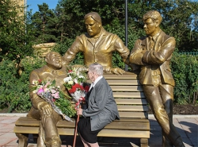

Приложение 2 – памятник трем драматургам

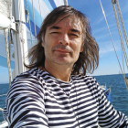

Приложение 3 – Карим Мухамадеев

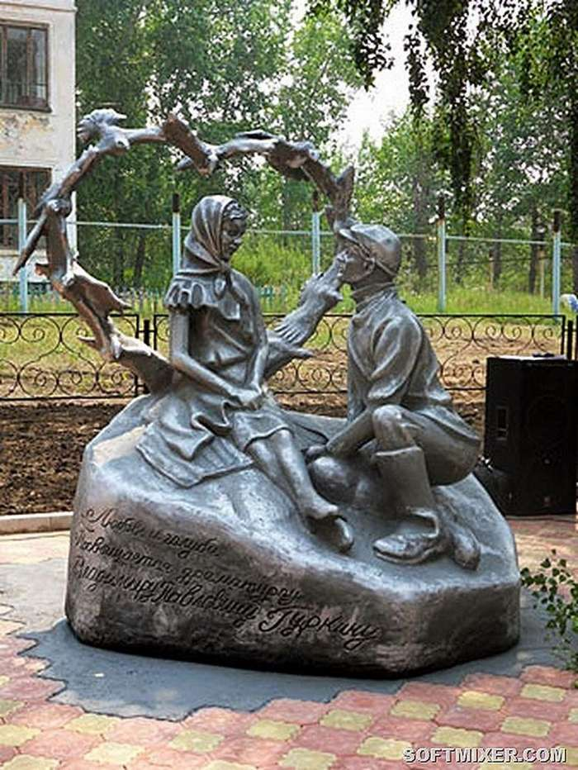

Приложение 4 – композиция «Любовь и голуби»

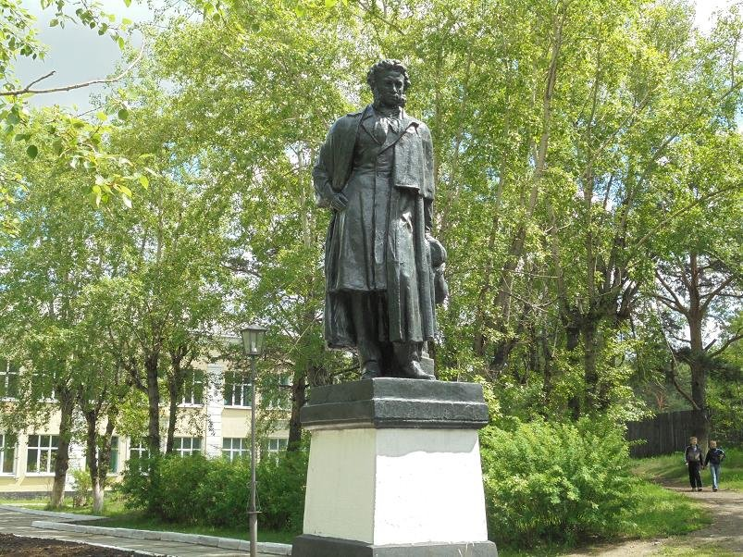

Приложение 5 – памятник А.С. Пушкину

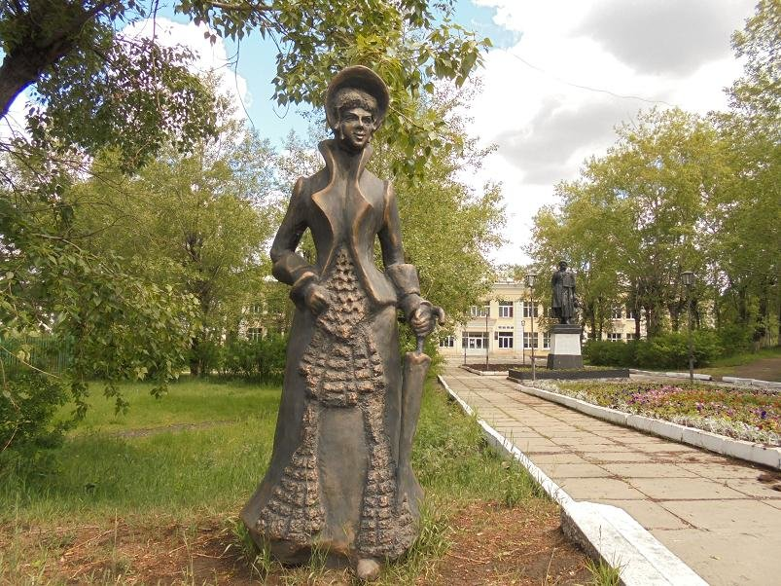

Приложение 6 – «Дама пушкинской эпохи»

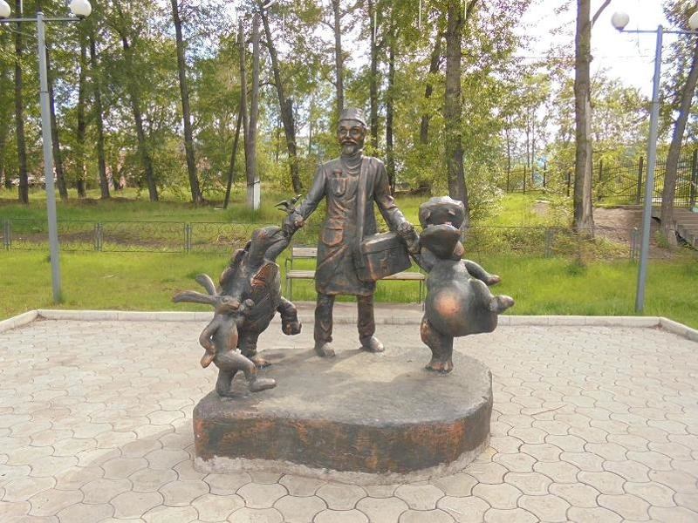

Приложение 7 - Доктор Айболит

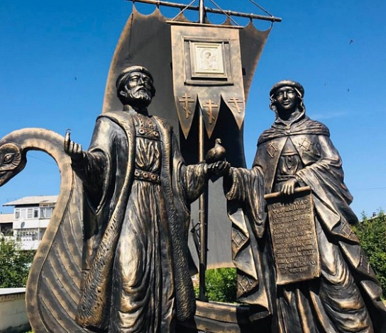

Приложение 8 – Петр и Феврония

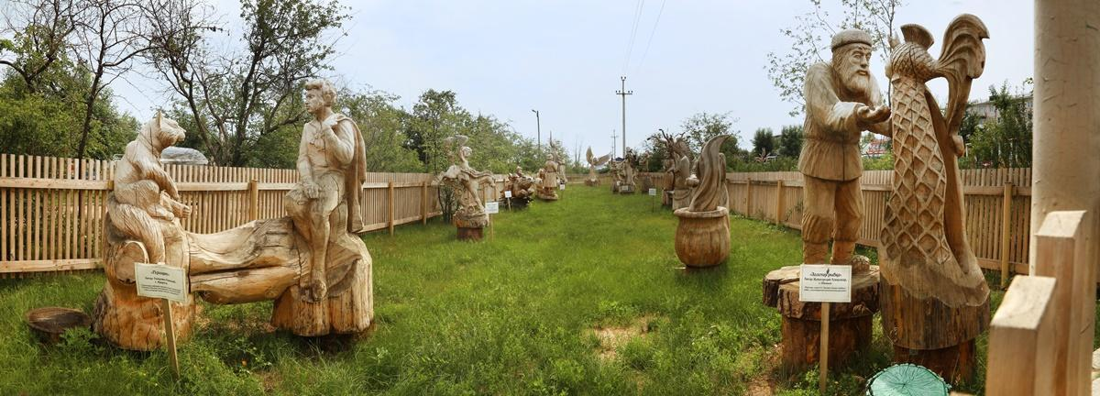

Приложение 9 – скульптуры из сказок А.С. Пушкина

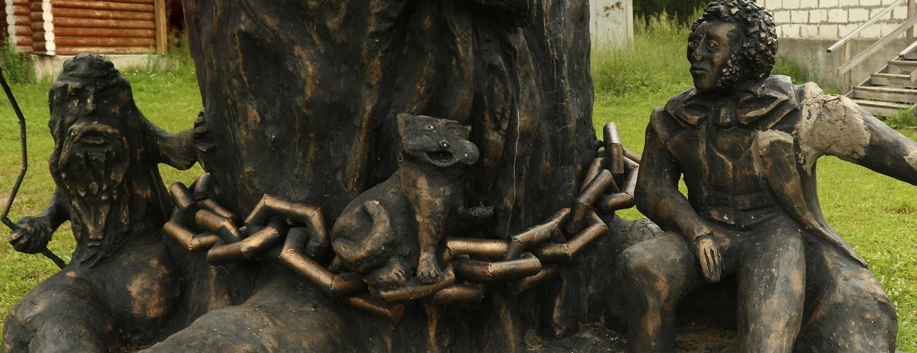

Приложение 10 – «У Лукоморья дуб зеленый, златая цепь на дубе том..»

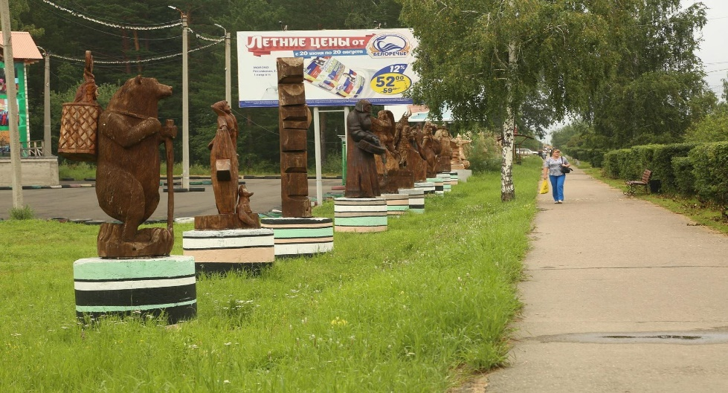

Приложение 11 – Аллея сказочных героев

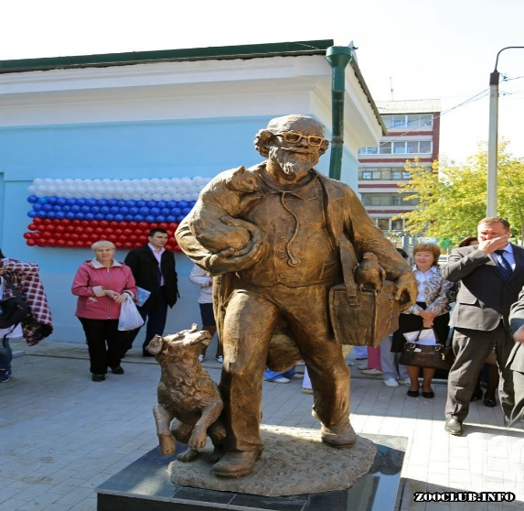

Приложение 12 – Доктор Айболит

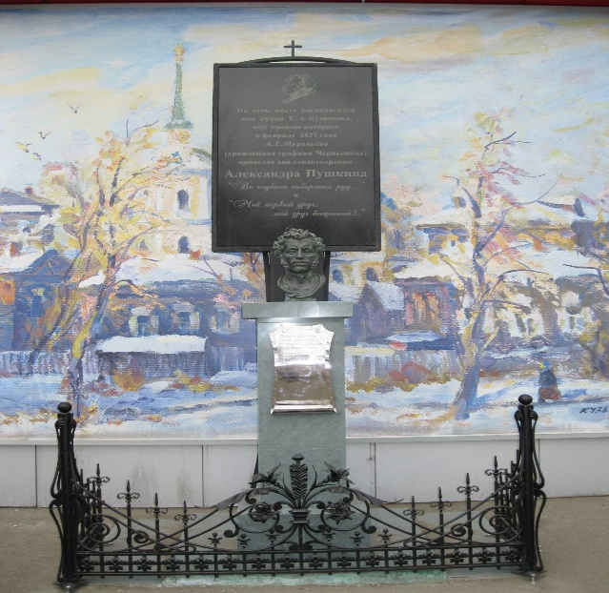

Приложение 13 – памятник А. С. Пушкину